南京大学2021年硕士研究生复试基本分数线
- 学术学位
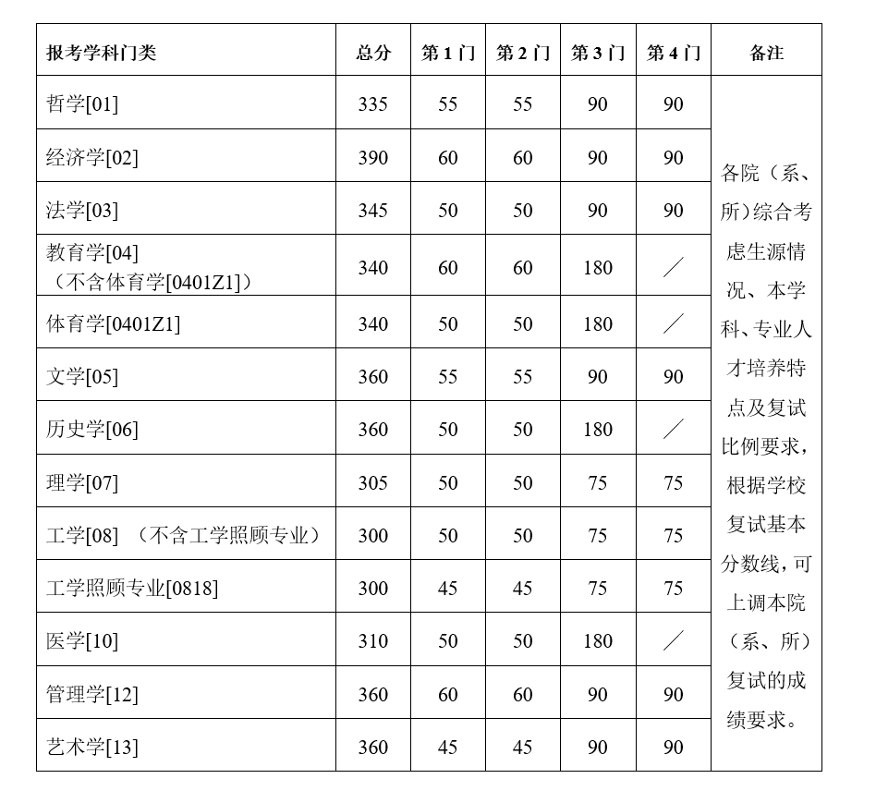
- 专业学位
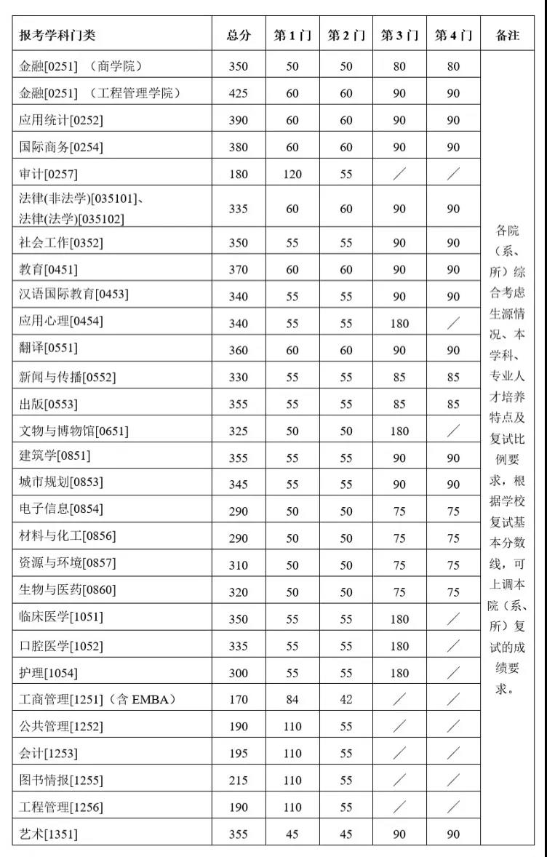
- 专项计划
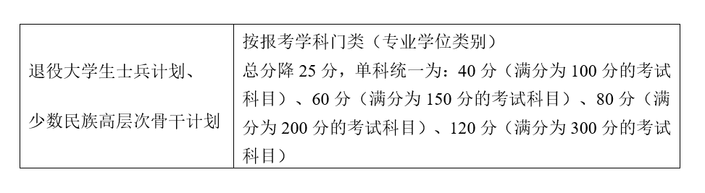
说明
有关优惠照顾条件(如果符合多项条件，不重复、不累加，按照最高项分数享受)，须在我校基本分数线公布一周内(3月23日前)将相关证明材料扫描件发至南京大学研招办邮箱(njuyzb@nju.edu.cn)。
(1)参加“大学生志愿服务西部计划”“三支一扶计划”“农村义务教育阶段学校教师特设岗位计划”“赴外汉语教师志愿者”等项目服务期满、且考核合格的考生，3年内参加全国硕士研究生招生考试的，初试总分加10分，同等条件下优先录取。
(2)高校学生应征入伍服现役退役，达到报考条件后，3年内参加全国硕士研究生招生考试的考生，初试总分加10分，同等条件下优先录取。纳入“退役大学生士兵”专项计划招录的，不再享受退役大学生士兵初试加分政策。
(3)参加“选聘高校毕业生到村任职”项目服务期满、考核称职以上的考生，3年内参加全国硕士研究生招生考试的，初试总分加10分，同等条件下优先录取，其中报考人文社科类专业研究生的，初试总分加15分。
(4)纳入少数民族高层次骨干人才计划的考生执行该计划的分数线。
(5)享受少数民族照顾政策的考生，工作单位和户籍在国务院公布的民族区域自治地方，且定向就业单位为原单位的少数民族在职人员考生，原则上总分降分不超过10分。
(6)招生院系可在学校公布的复试基本分数线基础上，结合生源及招生计划自主确定复试分数线，请考生关注各学院发布的复试方案。
有关复试录取工作安排将另行通知，请考生关注研究生院和各院(系、所)官网通知。

